# 

**Cliente - Iniciar sesión** **2**

**Cliente - Registrar usuario** **3**

**Cliente - Recuperar contraseña** **4**

**Cliente - Home/Crear/Eliminar tienda** **4**

**Cliente - Editar tienda** **5**

**Cliente - Ver tienda** **6**

**Cliente - Ver/Editar/Ordenar/Desactivar categoría** **6**

**Cliente - Ver/Editar/Ordenar/Desactivar producto** **7**

**Cliente - Ver/Editar/Desactivar mesas** **7**

**Comensal - Listar categorias** **8**

**Comensal - Listar productos** **9**

**Comensal - Checkout** **10**

# 

# Cliente - Iniciar sesión

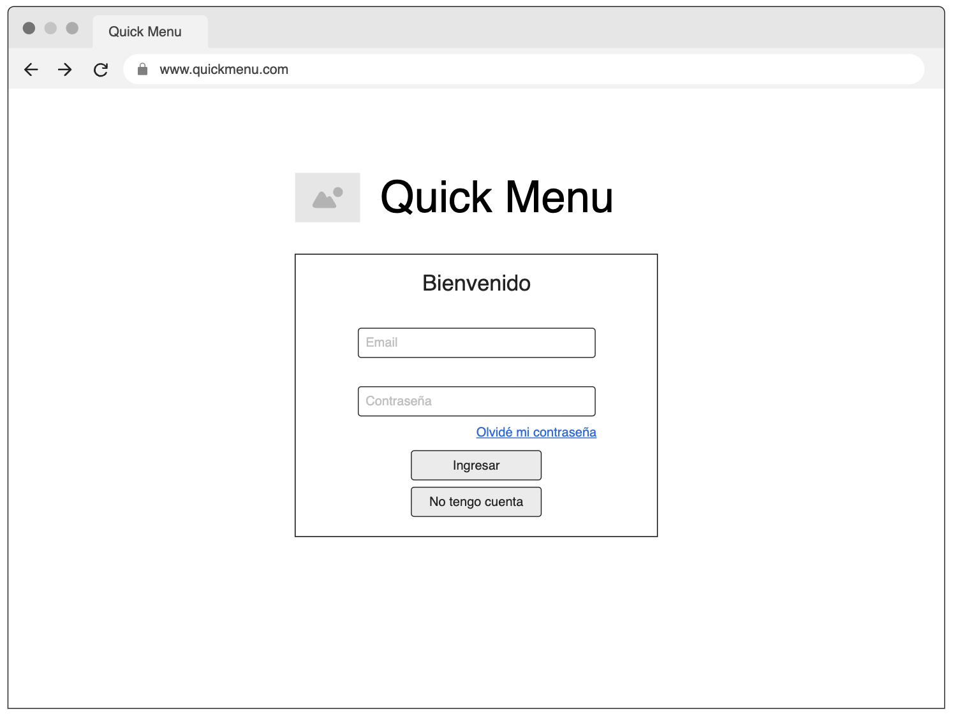

# Cliente - Registrar usuario

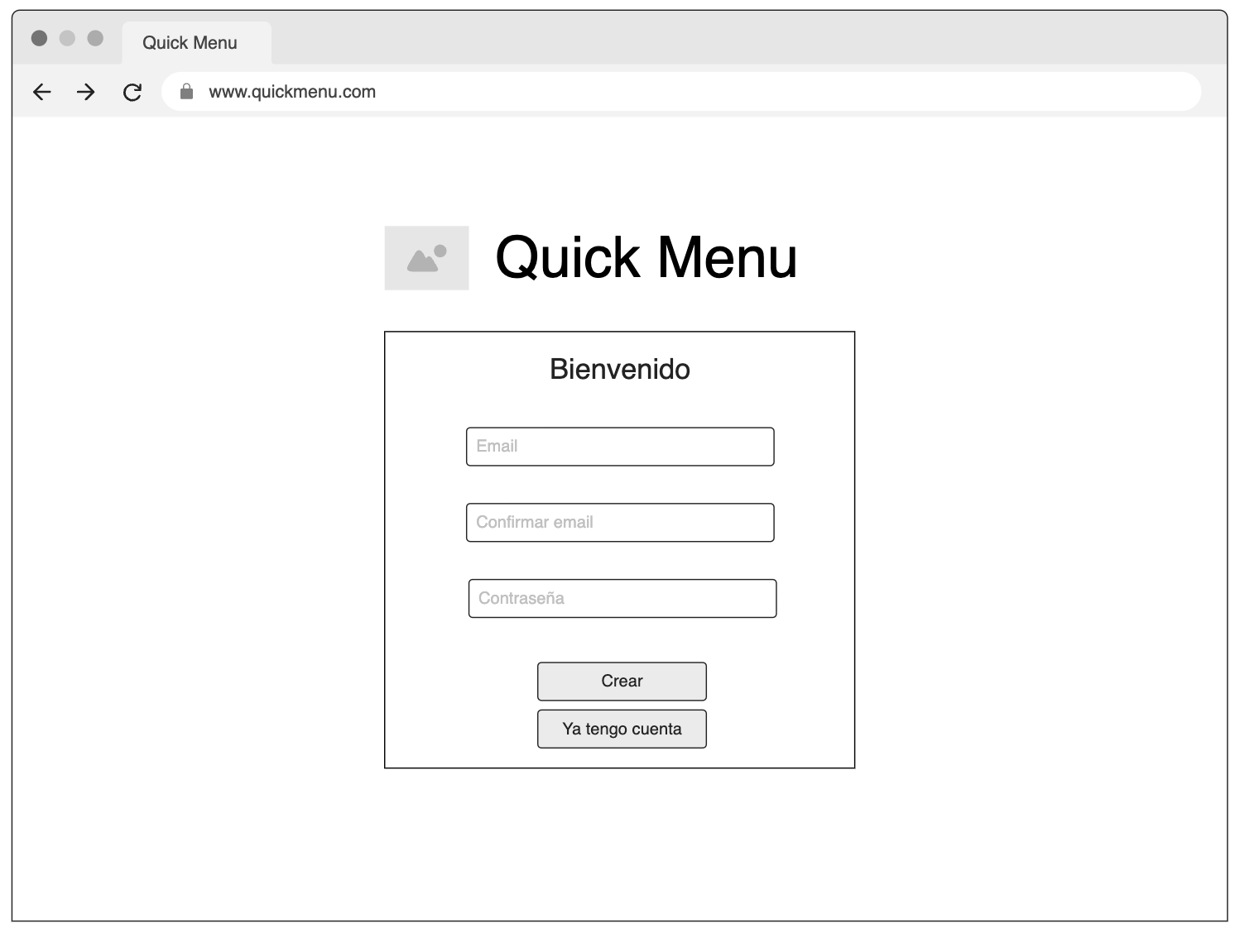

# Cliente - Recuperar contraseña

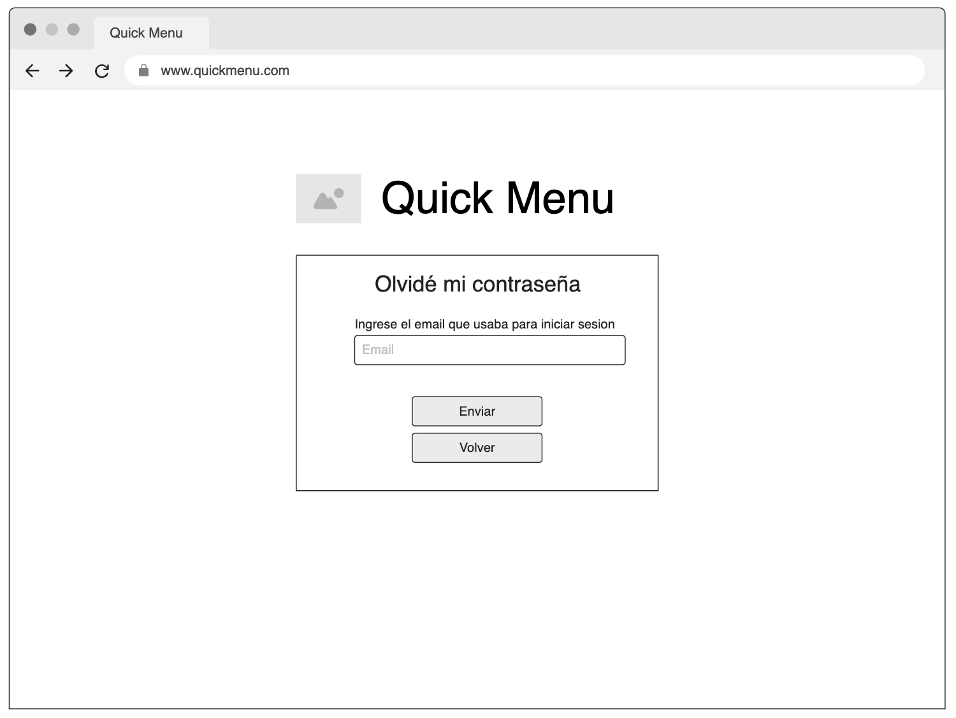

# Cliente - Home/Crear/Eliminar tienda

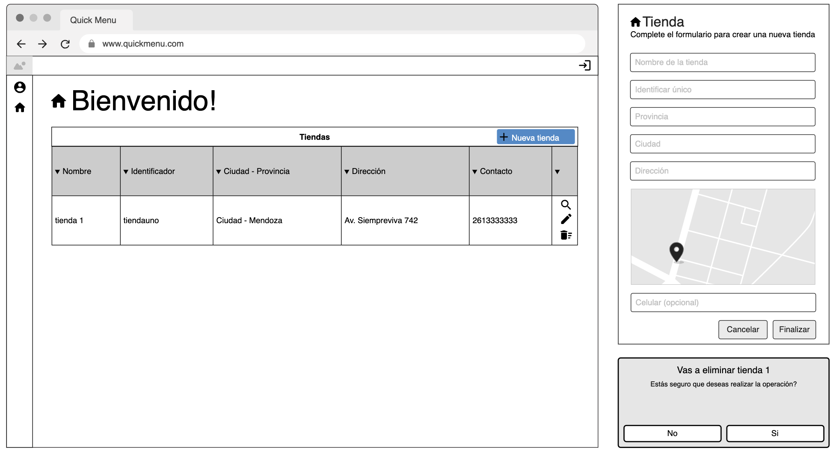

# Cliente - Editar tienda

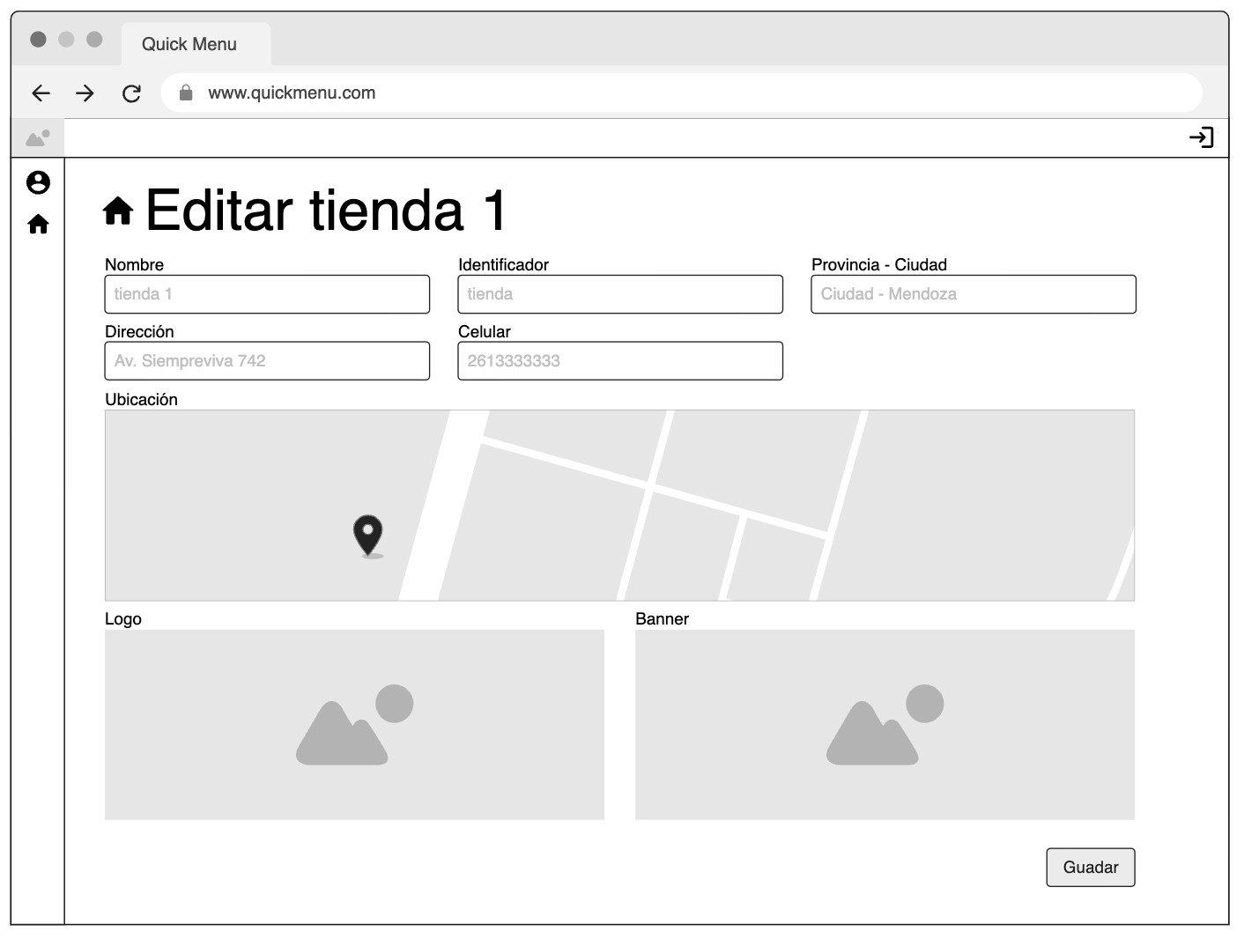

# Cliente - Ver tienda

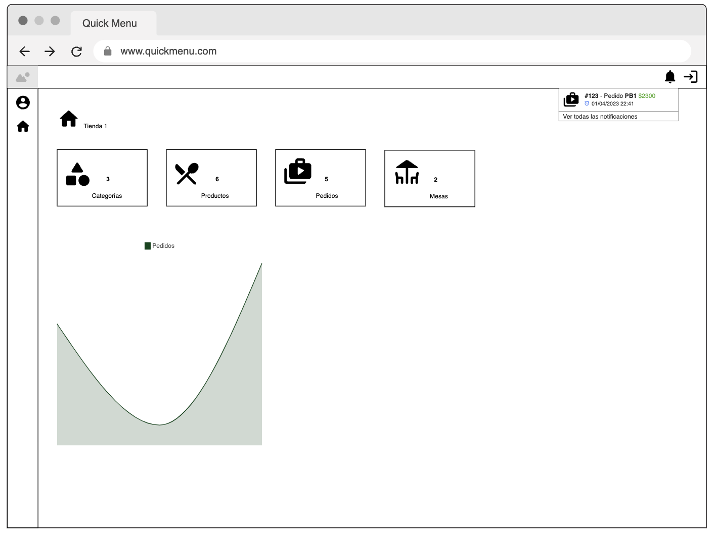

# Cliente - Ver/Editar/Ordenar/Desactivar categoría

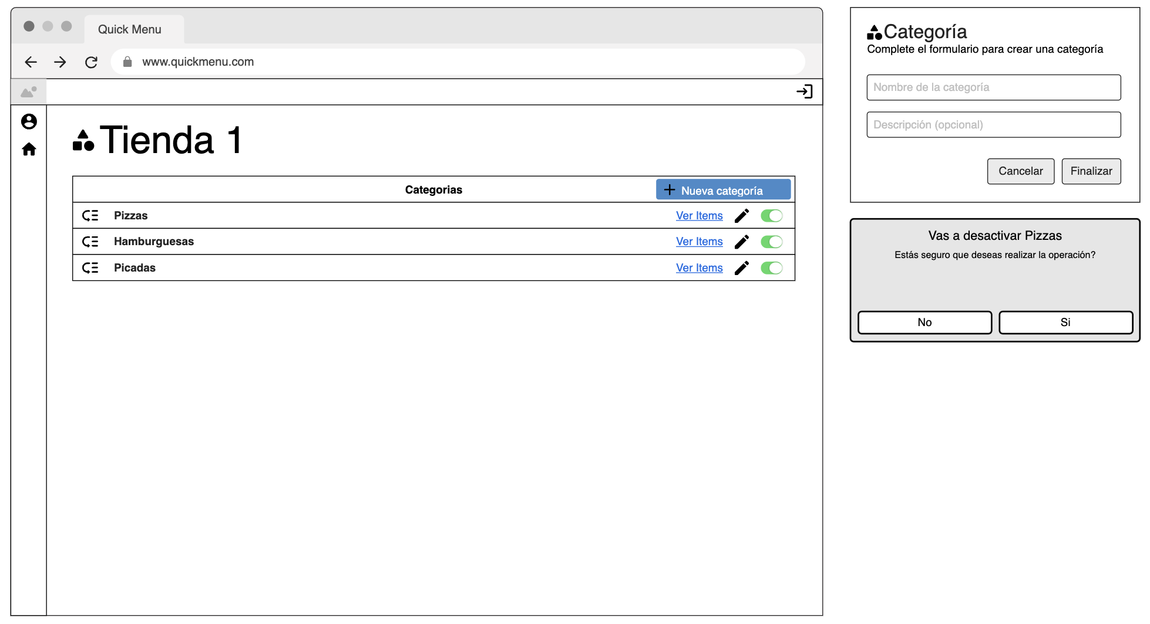

# Cliente - Ver/Editar/Ordenar/Desactivar producto

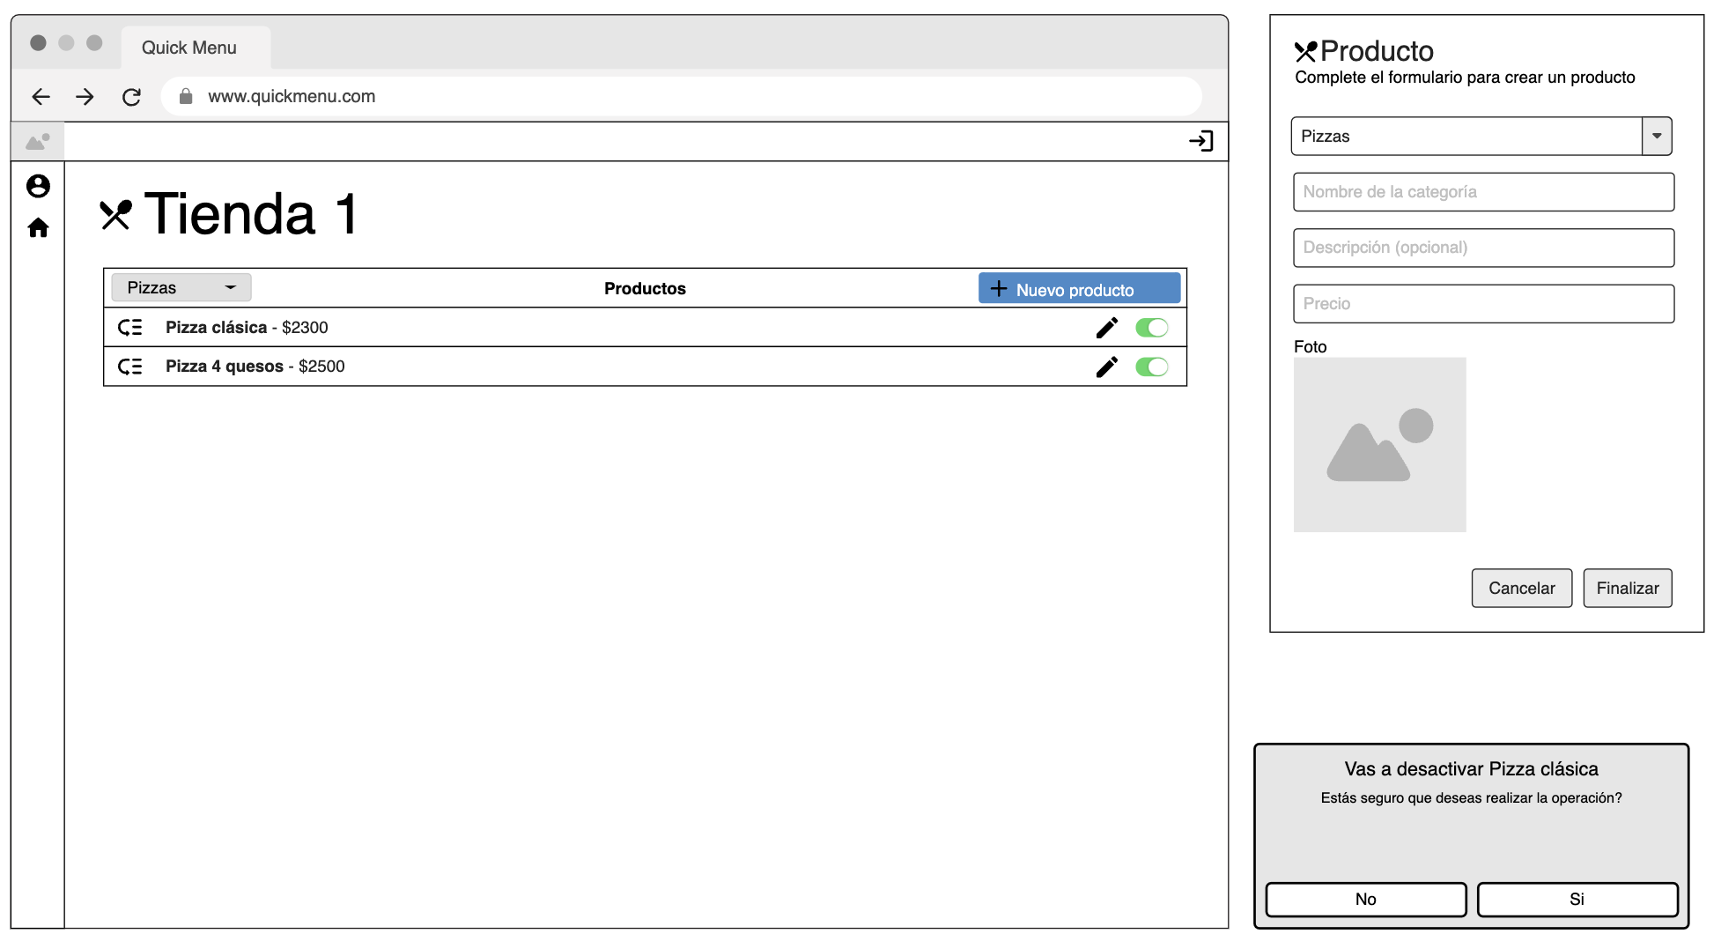

# Cliente - Ver/Editar/Desactivar mesas

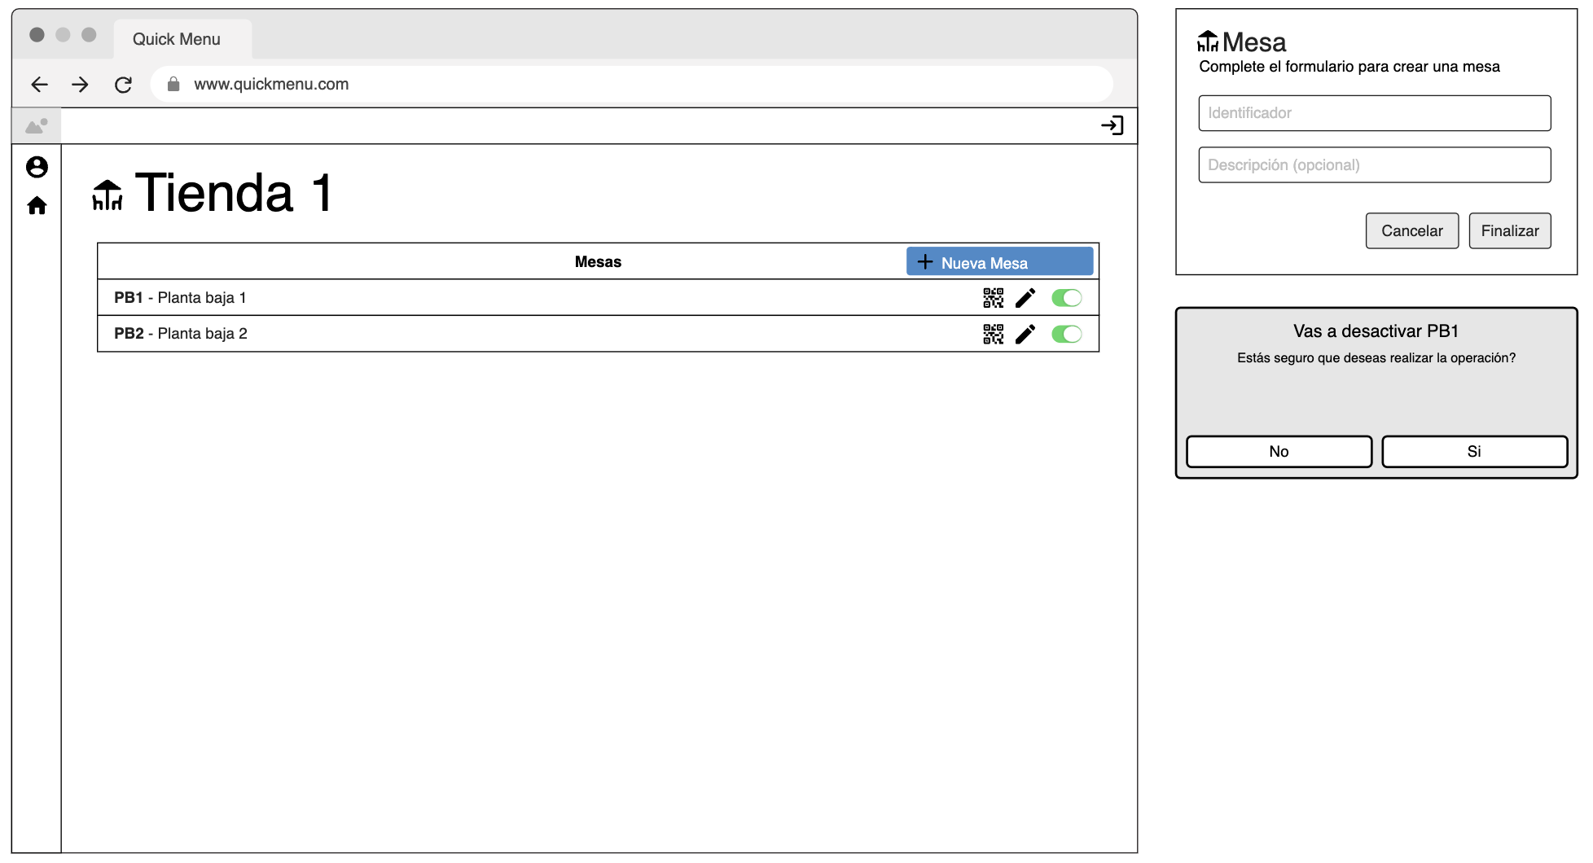

# Comensal - Listar categorias

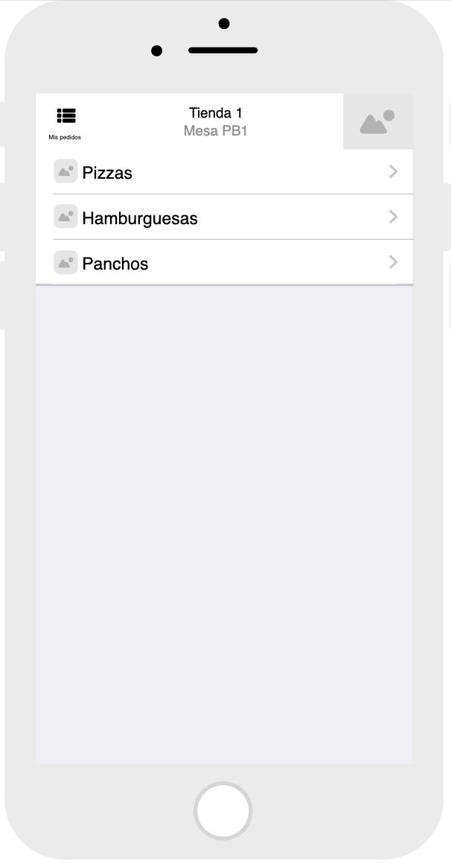

# Comensal - Listar productos

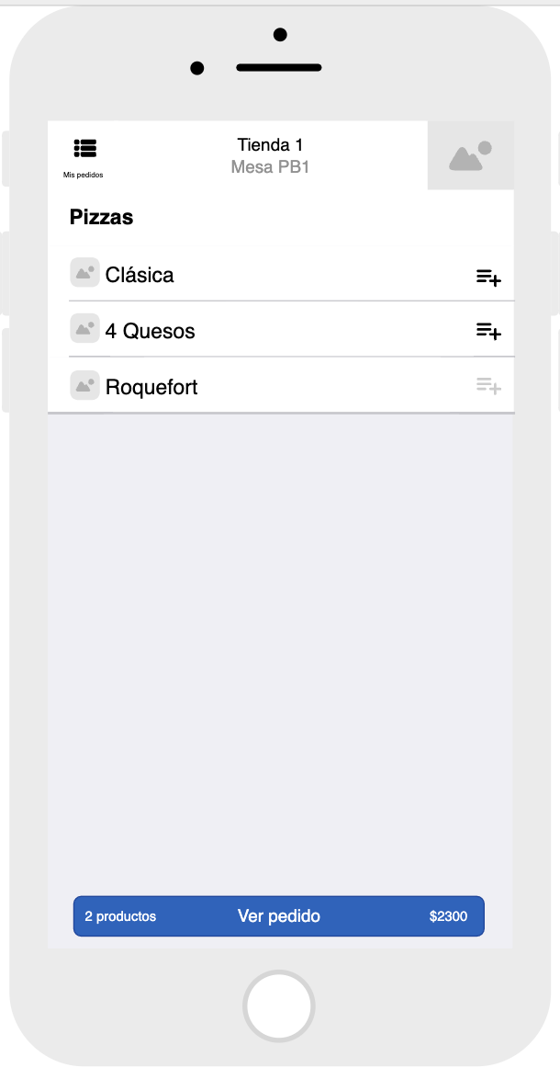

# Comensal - Checkout

